第四週光電實驗分組報告
鄭柏軒B13901081 許辰瑋 B13901110
非常不幸地，我們只有沒有照光的數據能用，於是我們從助教慷慨給予的數據中挑選光強為1.6, 3.6, 6W作為接下來的討論依據。
- 線性區與飽和區之$I_{DS}-V_{DS}$(光波長為405nm):
- 無照光 (2.) 照光(1.6W)
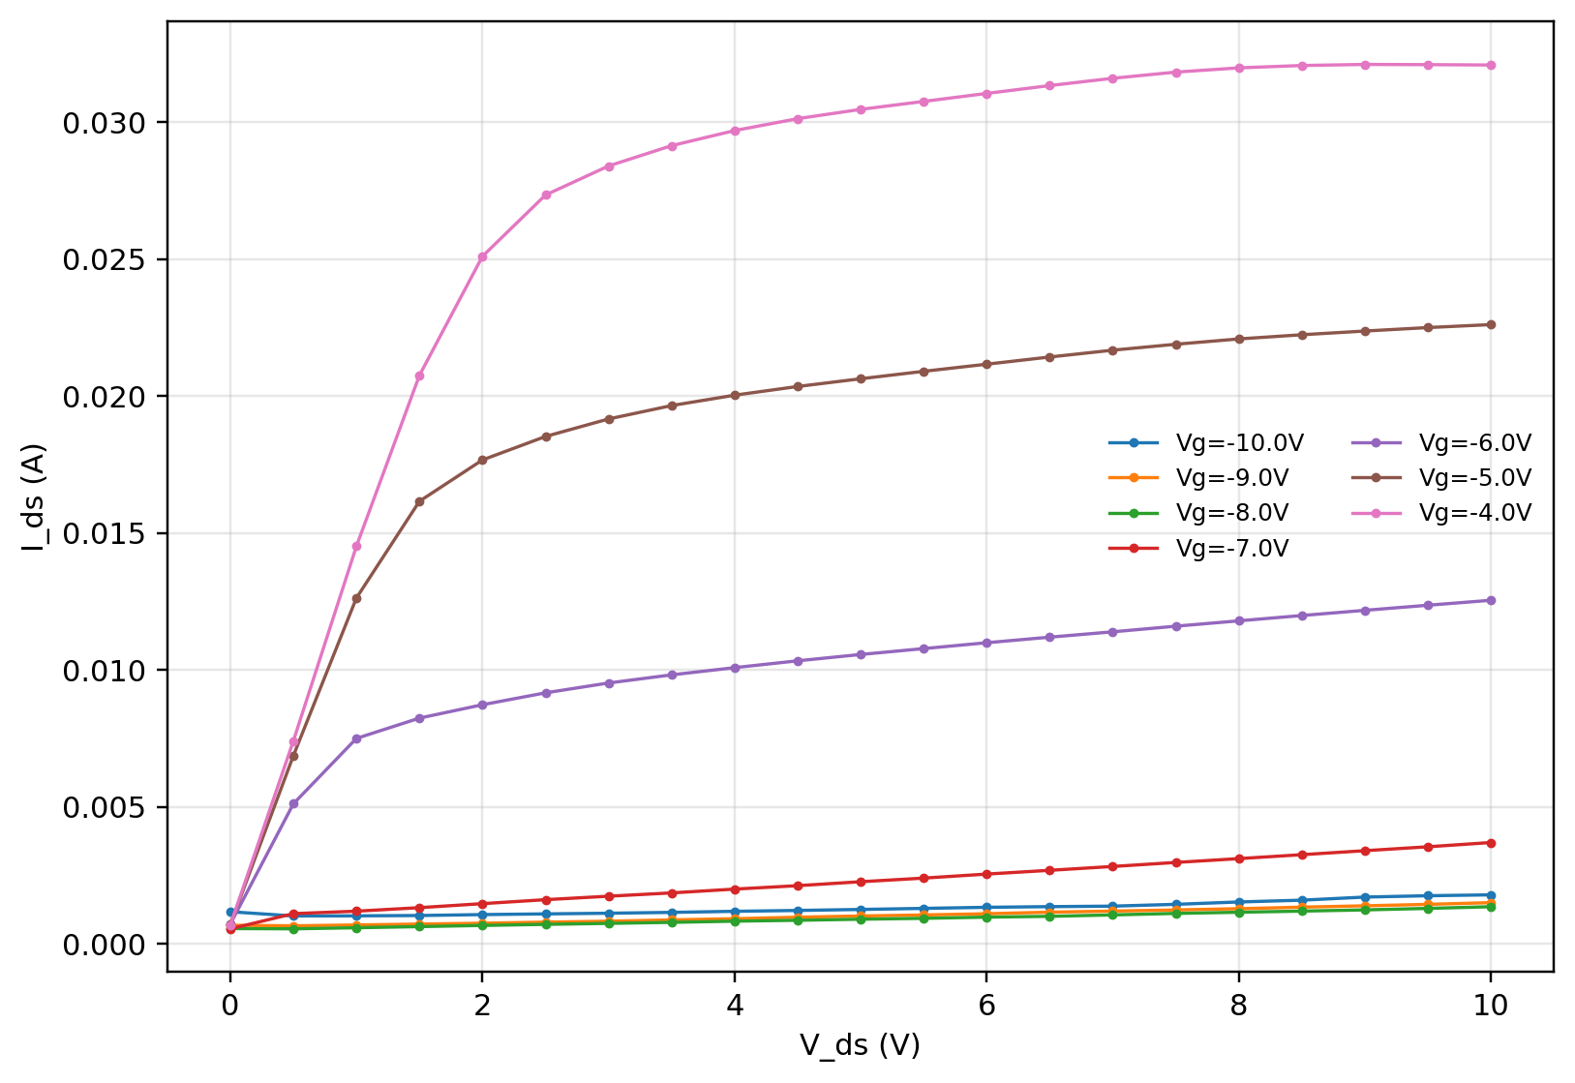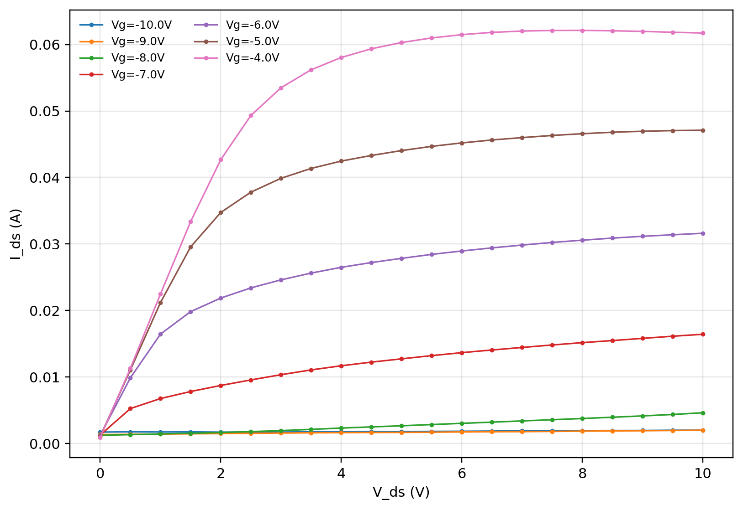
- 照光(3.6W) (4.) 照光(6W)
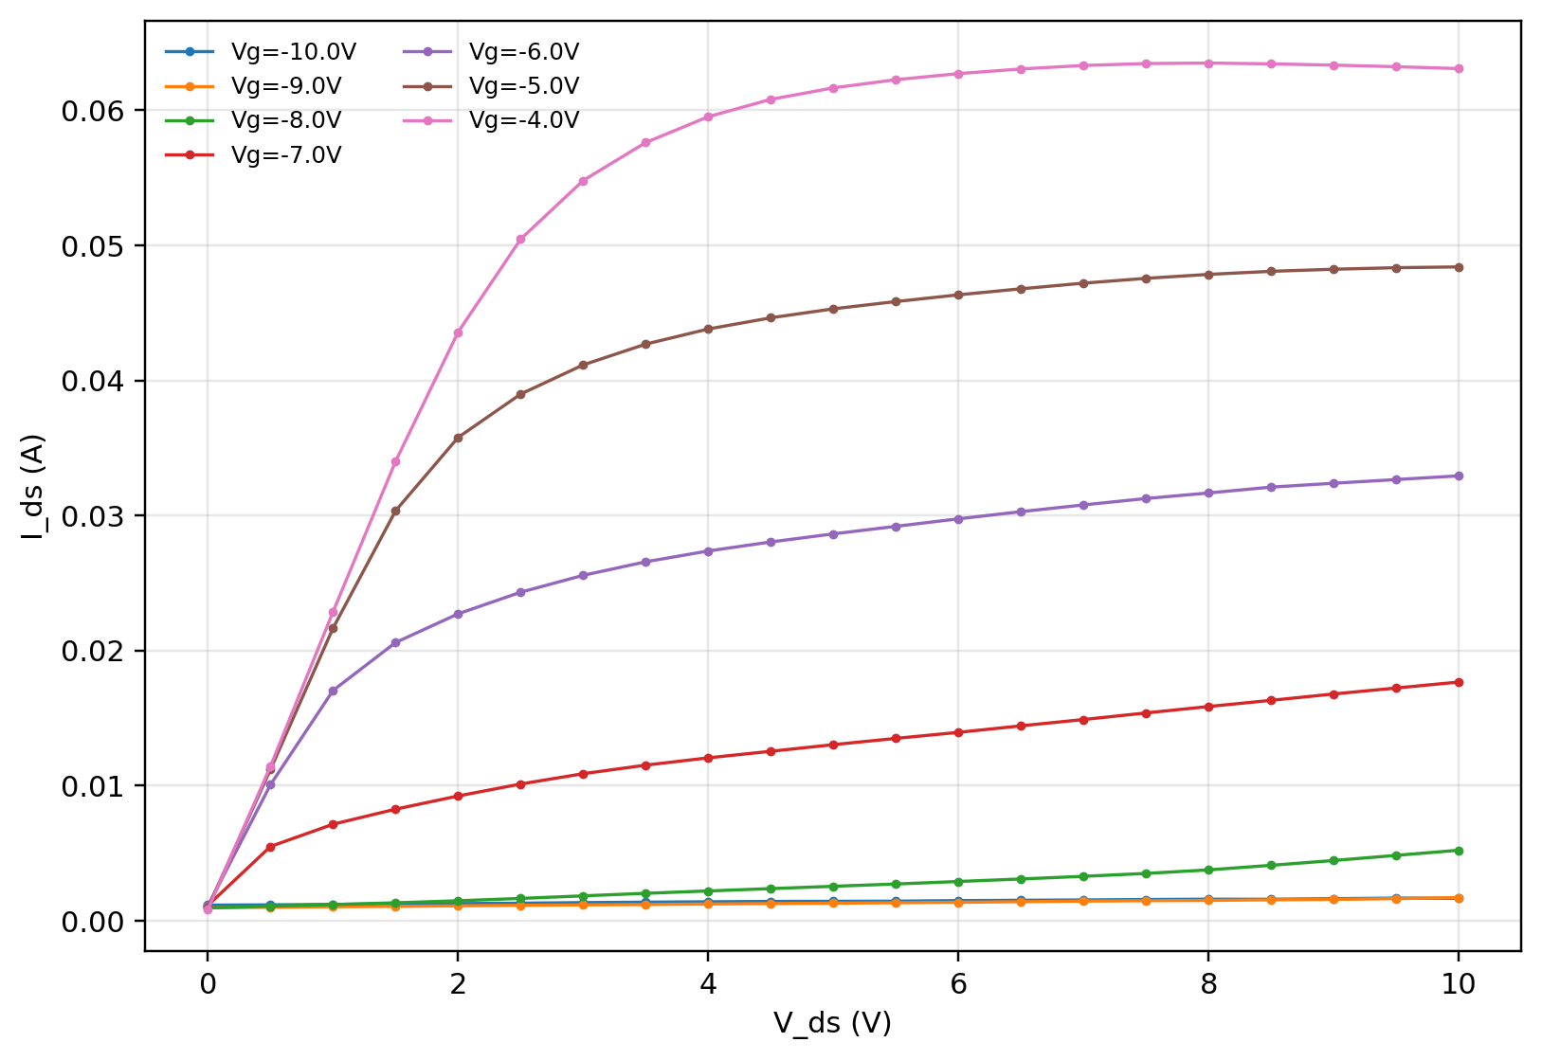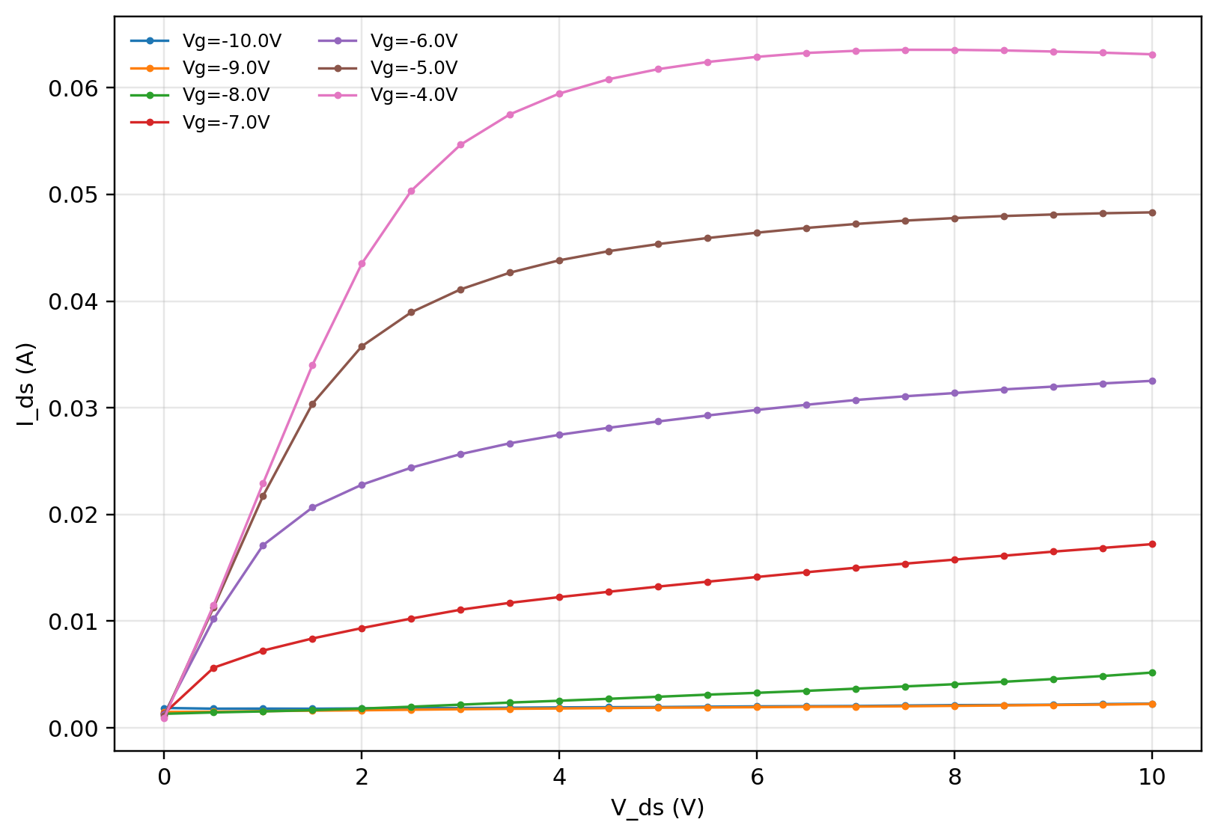
請忽略無照光時的電流比有照光低很多的問題，這是因為數據來源不同。從圖上看不出什麼端倪，不過從數據上看光照越強，飽和電流有越大的趨勢。我們拿不同光照強度下，$V_{GS}$為-5V(左) 、-4(右)時的數據(都是慷慨大方的助教給的)作${ I}_{DS}{-V}_{DS }$圖如下，可以看到電流隨光強提升而上升，3.6W和6W大部分重疊，可能是光作用已經飽和。(挑選此兩電壓只是為了方便看飽和電流)
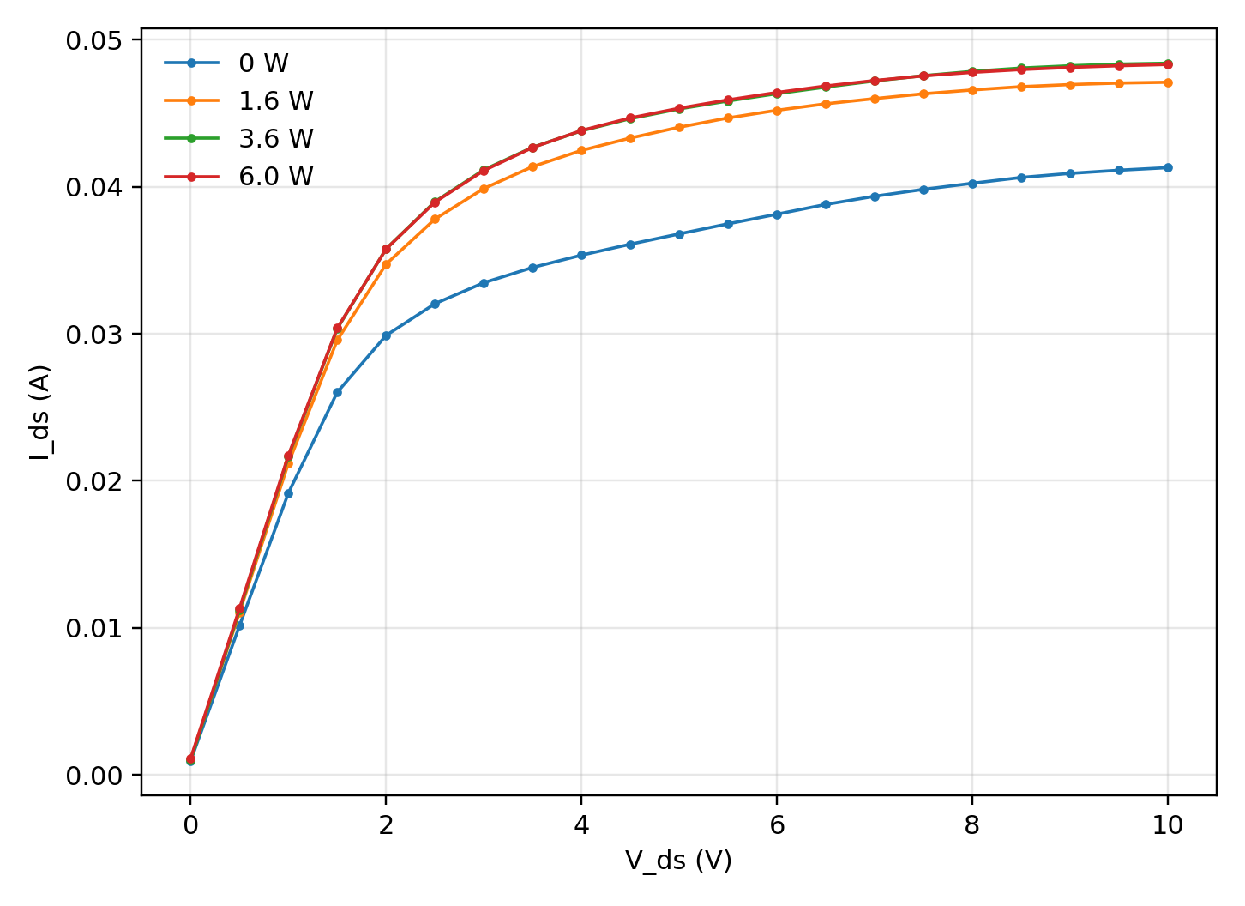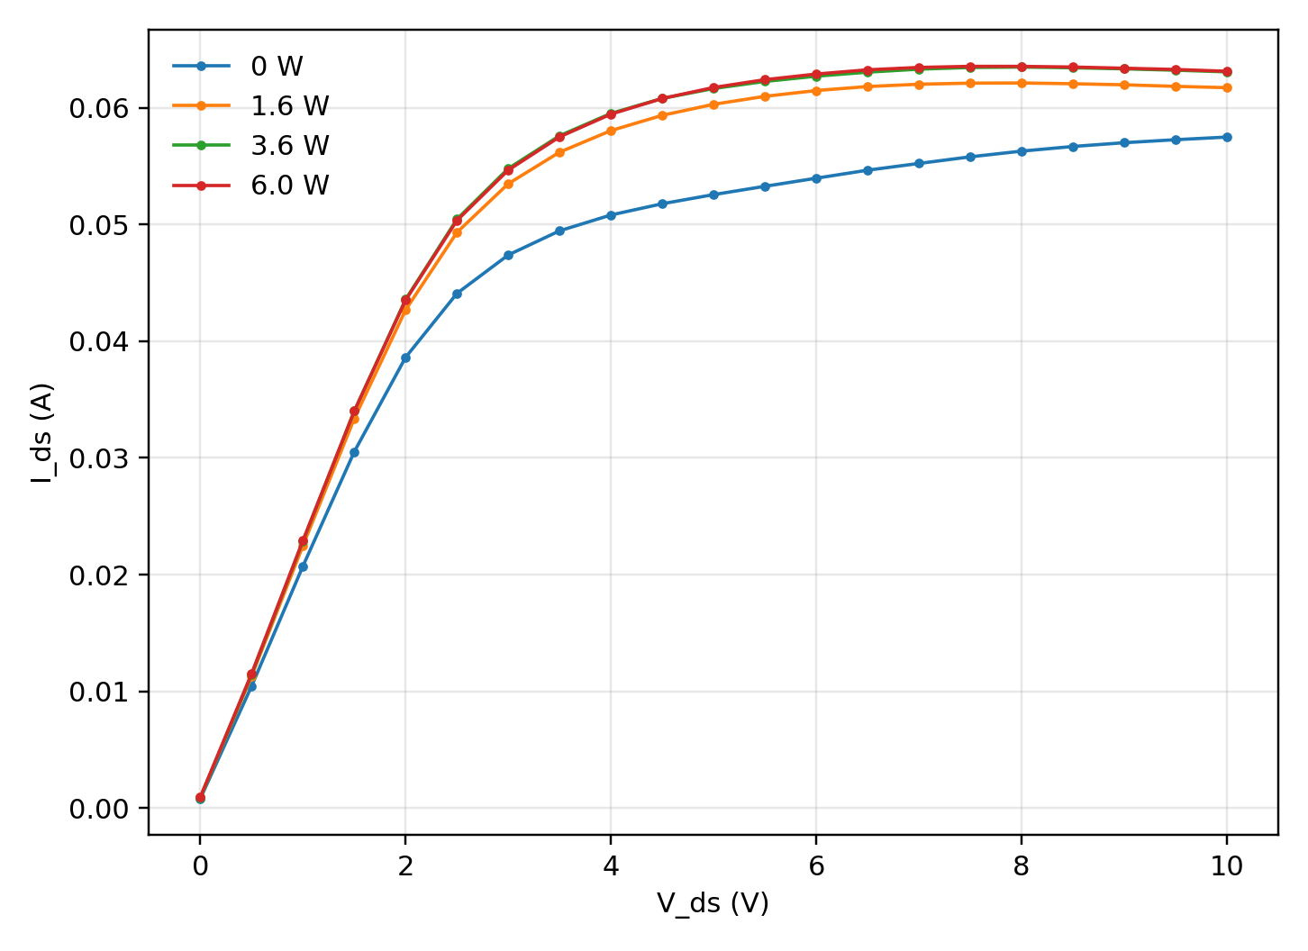
- Transfer curve $I_{DS}-V_{GS}$:
- Linear (left: 0.2V, right: 0.8V)
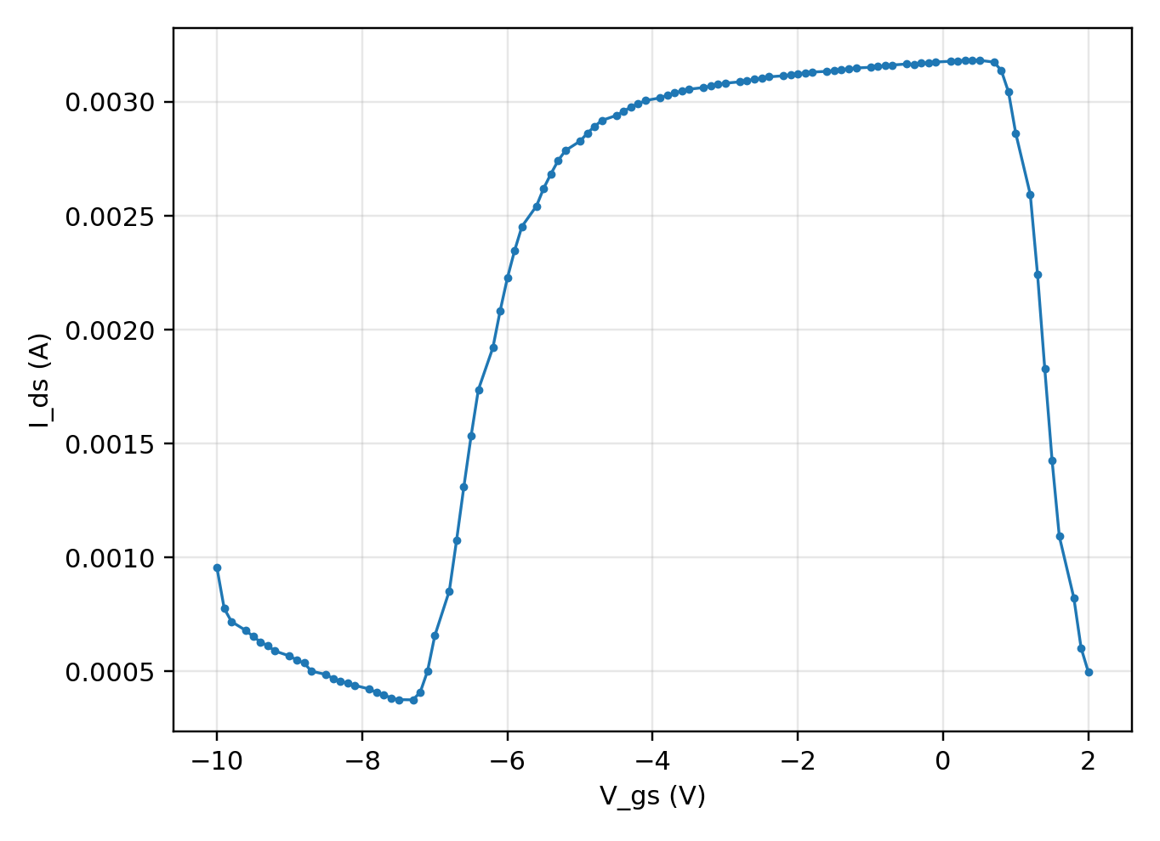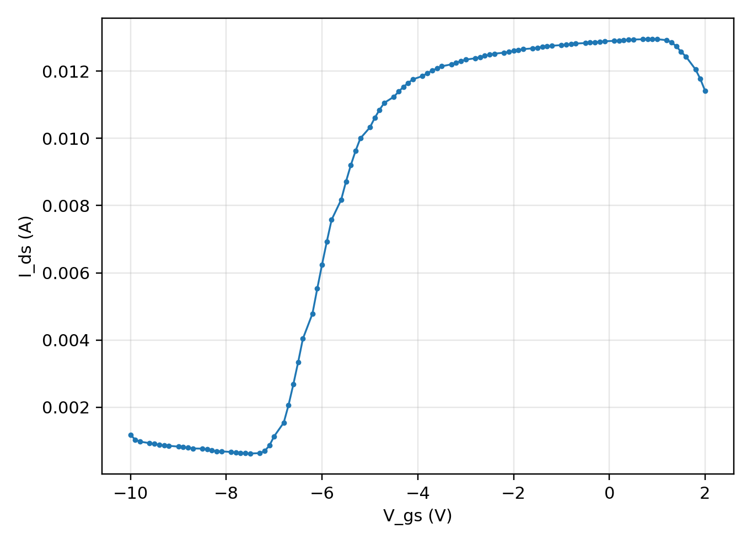
- Saturation $I_{DS}-V_{GS}$ (left: 5V, right: 8V)
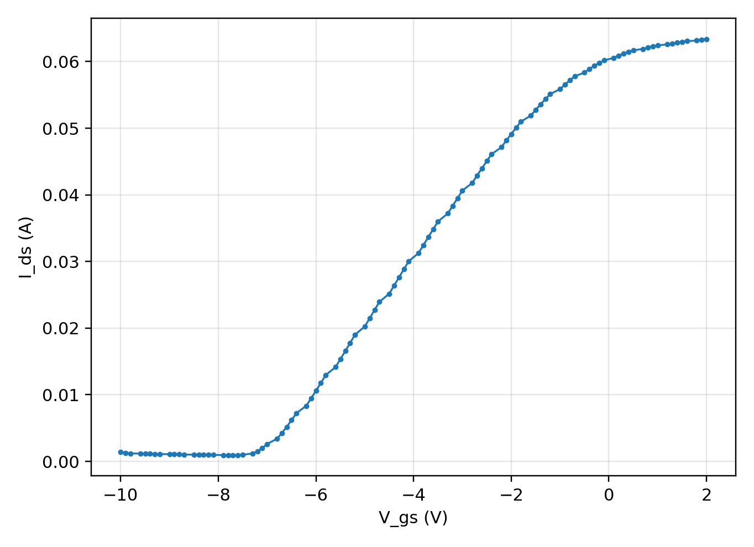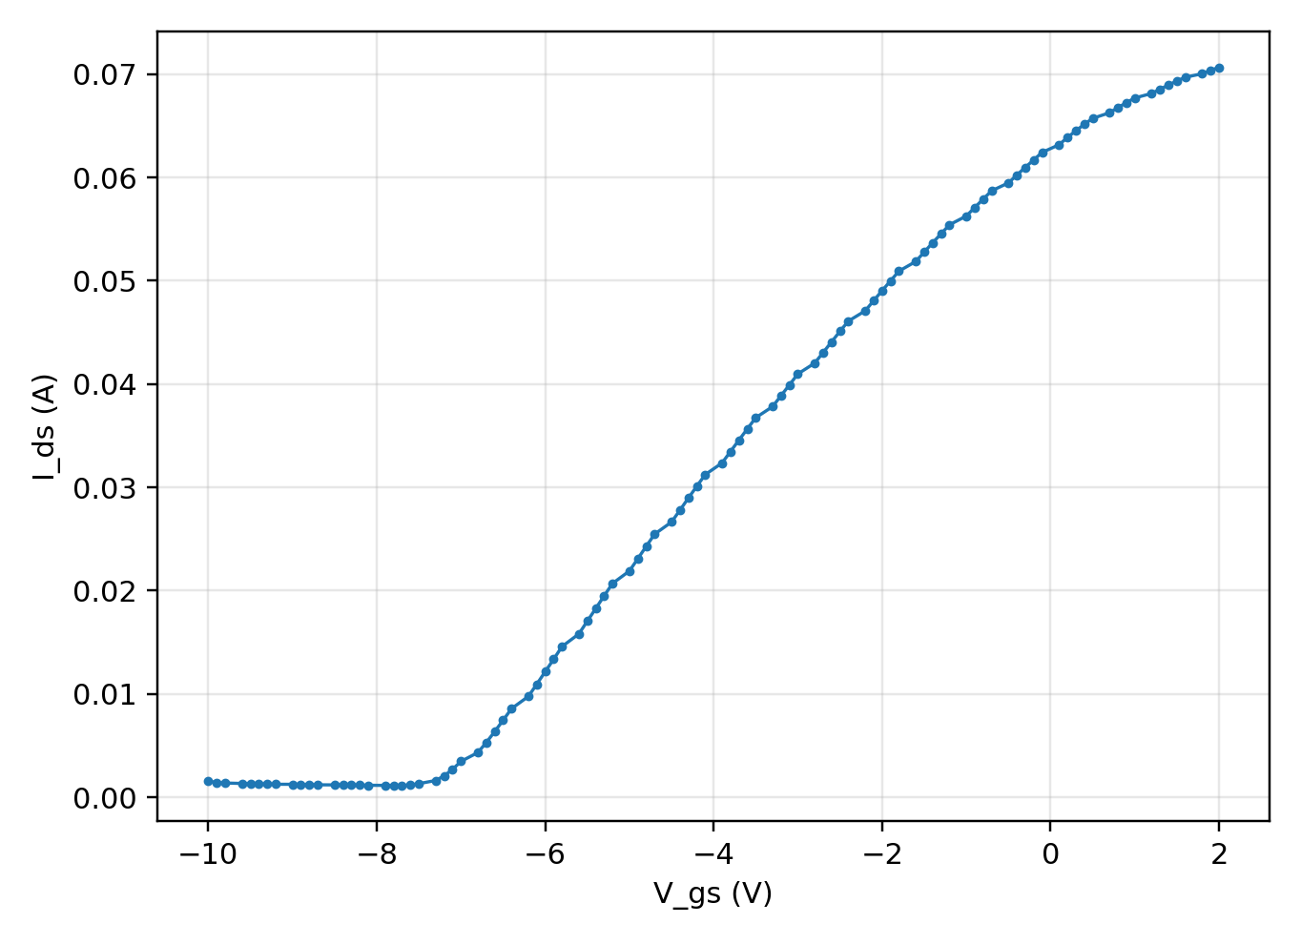
$\sqrt{I_{DS}}-V_{GS}$(left: 5V, right: 8V)
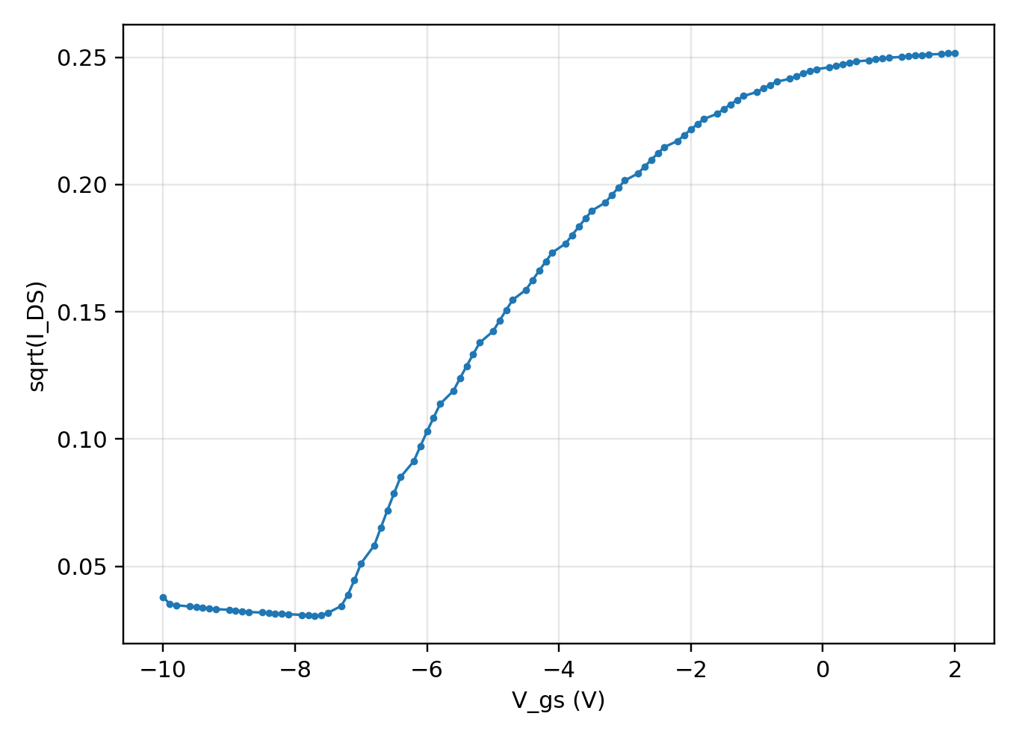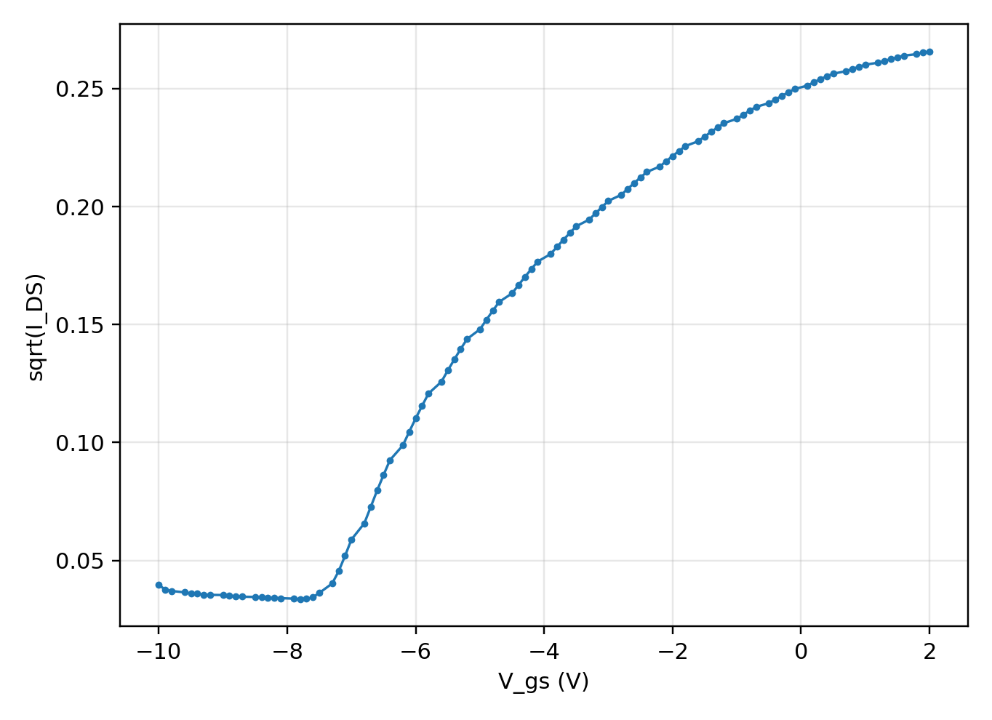
- 線性區有斜率最大值，0.2V約為0.00234、0.8V則約為0.00743，可以觀察到最大斜率是隨著$V_{DS}$提升而變大，非常符合理論預測。
而根號飽和區也有最大斜率，5V約為0.0694、8V約為0.0700，可以看到斜率幾乎不變，這也與理論完美吻合。

線性區$V_{t}$的萃取需要從上升區中擬出直線外插x軸的交點，再扣掉$V_{DS}/2$才能得到。0.2V對應-7.543V、0.8V對應-7.478V，兩者十分接近，視為${ V}_{DS}$變化在線性區不影響$V_{t}$。
飽和區${ V}_{t }$的萃取則是直接用$\sqrt{I_{DS}}-V_{GS}$上升區中擬出直線外插x軸的交點，那點電壓便是${ V}_{t }$。5V對應-7.952V、8V對應-8.044V，兩者也十分接近，可視為${ V}_{DS}$變化在飽和區不影響$V_{t}$。

值得一提的是，理論上兩個區所得出之${ V}_{t}$應該要一樣，但由於線性區外插本來就容易受接觸電阻影響，且飽和區會受channel-length modulation, defect等影響，所以這樣的誤差算在合理範圍內。
- 對gm最大值取轉換曲線斜率交點法:
- Linear (left: 0.2V, right: 0.8V)
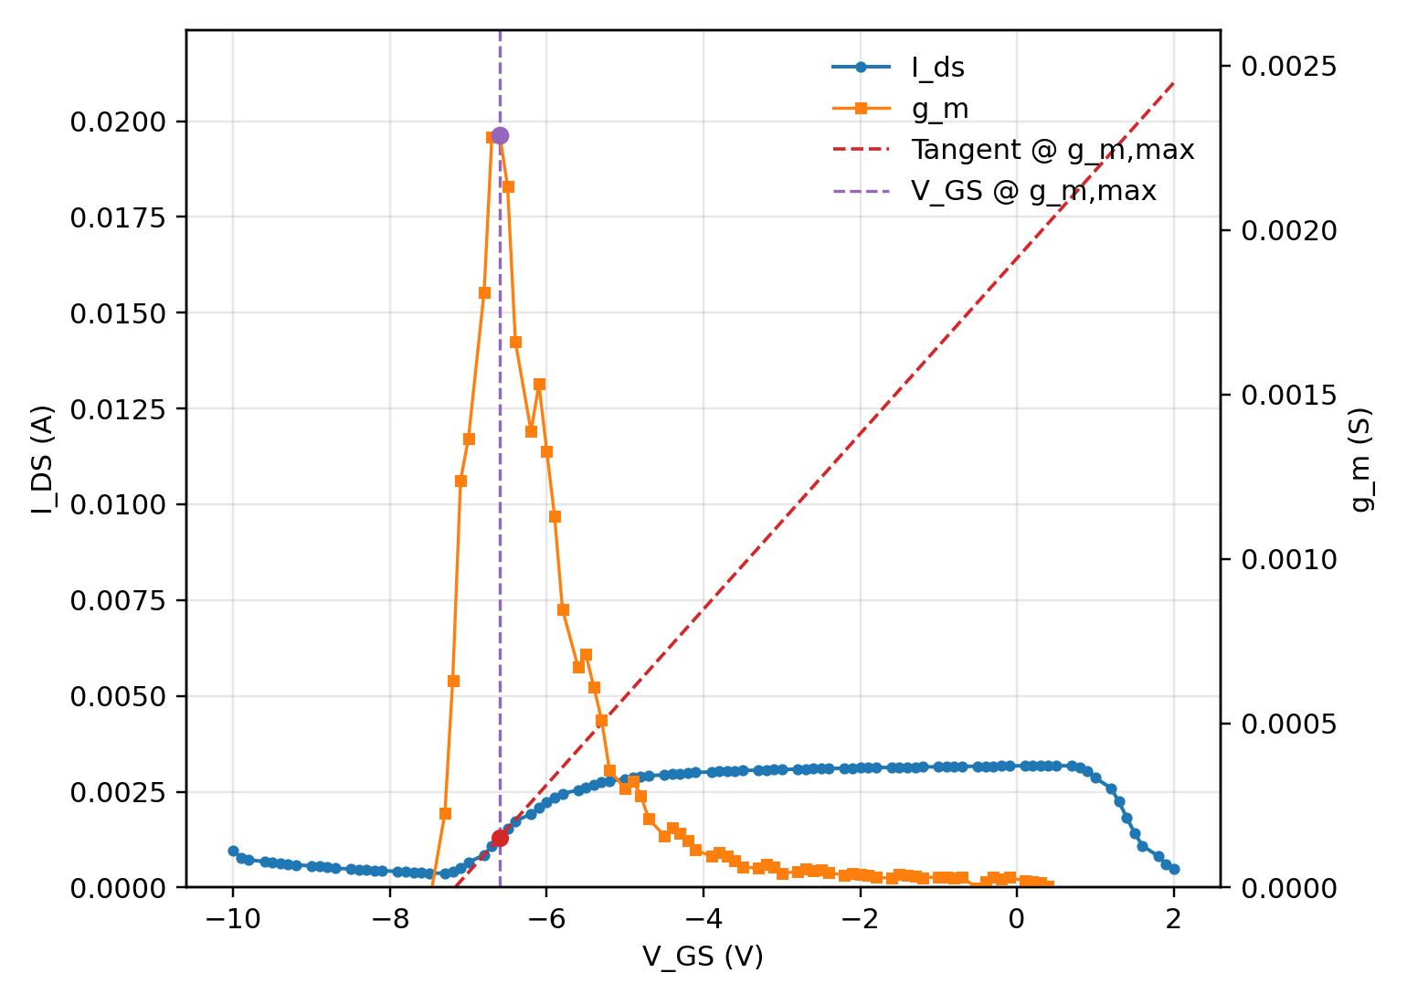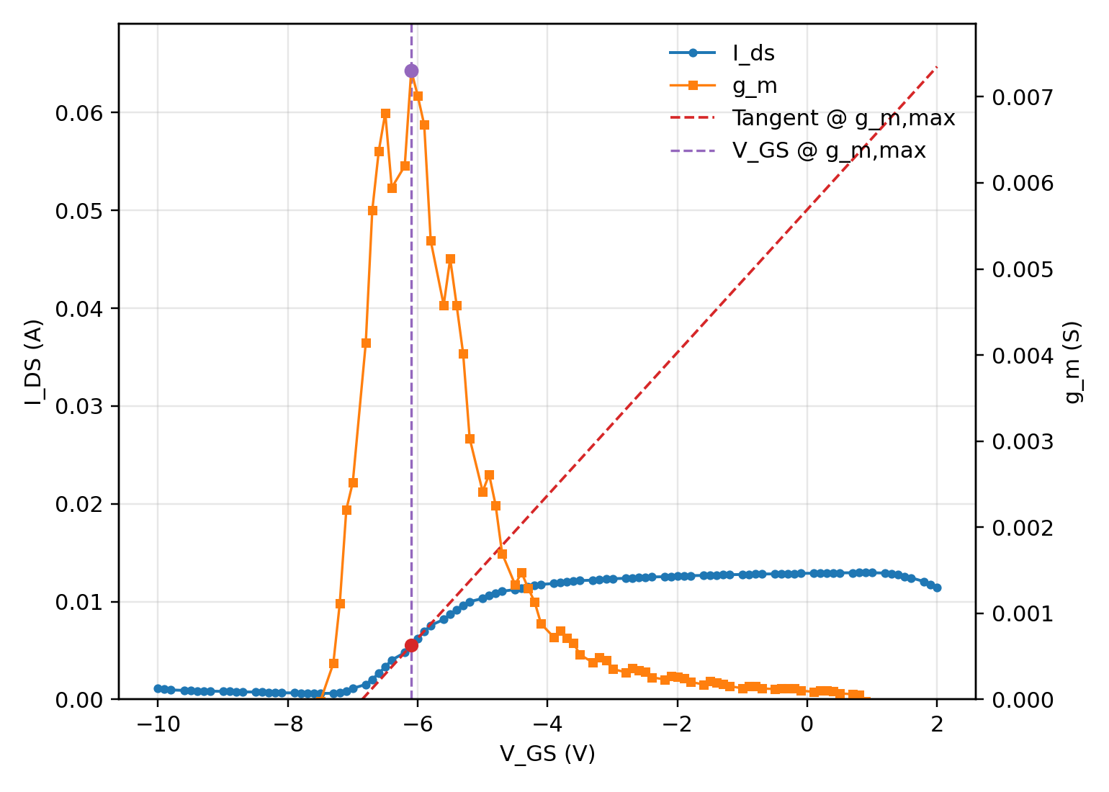
兩者得出的${ g}_{m, max}$分別是0.00229 S, 0.00730 S，與線性區在理想上
$V_{DS}↑⇒g_{m}↑$的推論相吻合。兩者算出之${ V}_{t}$分別為-7.172V, -6.857V，兩個數字差不算多，不過與前面算的差有點多，我們接著看飽和區的結果。
- Saturation (left: 5V, right: 8V)
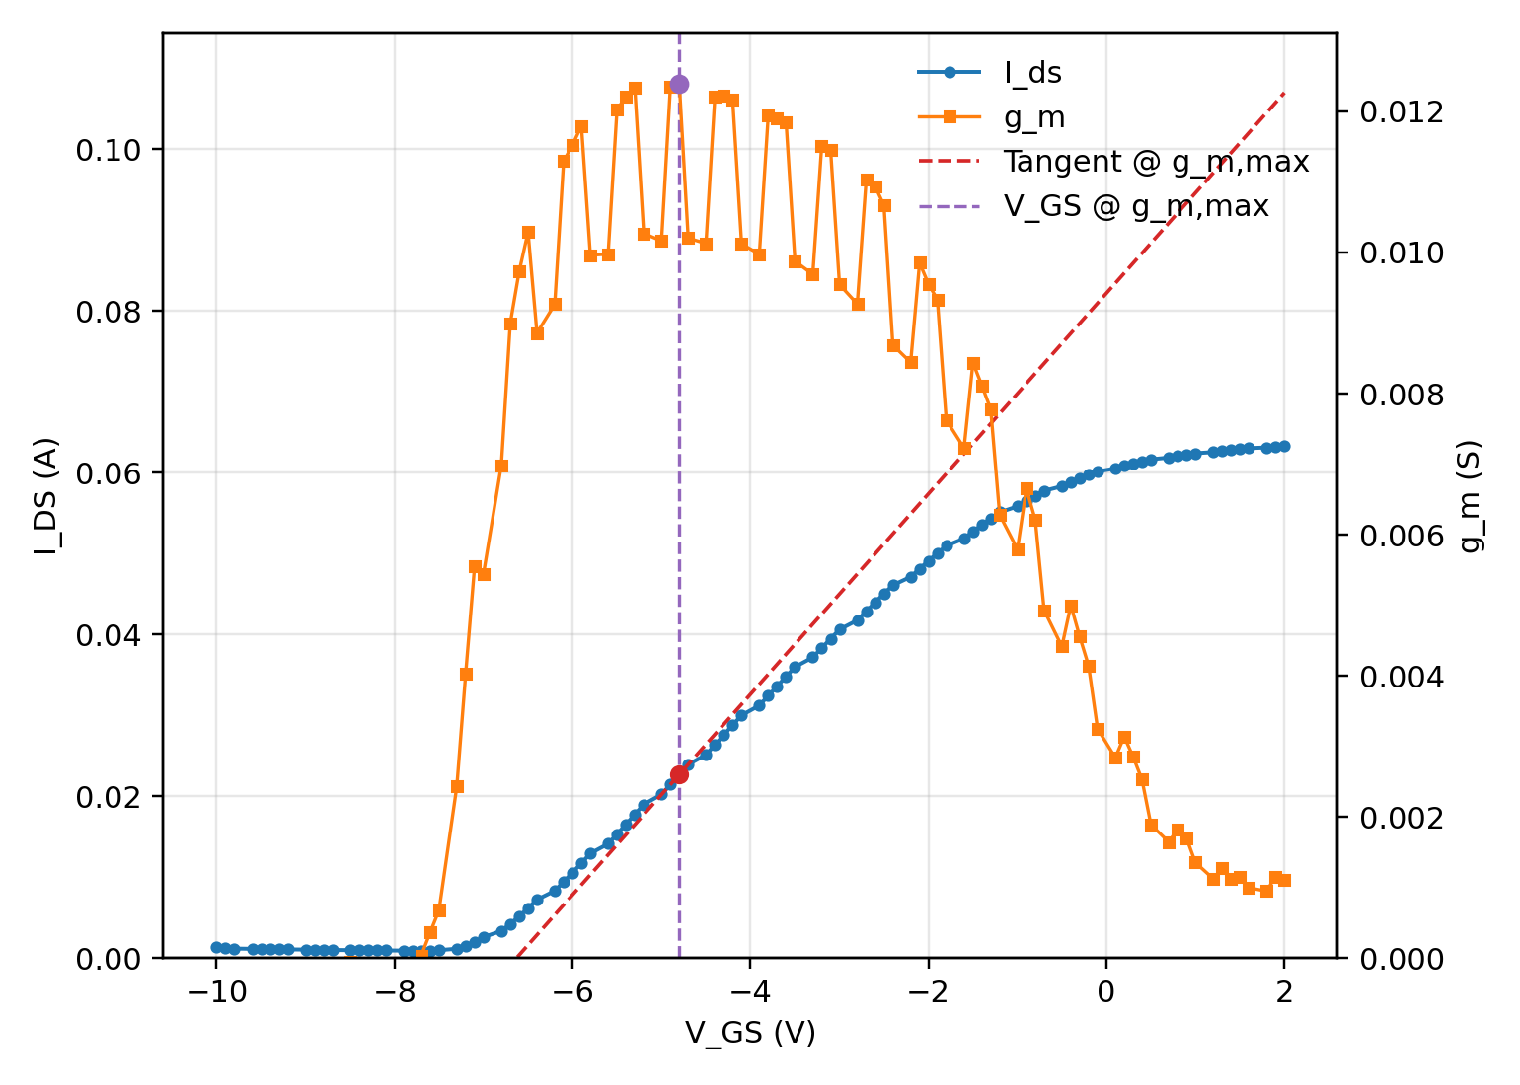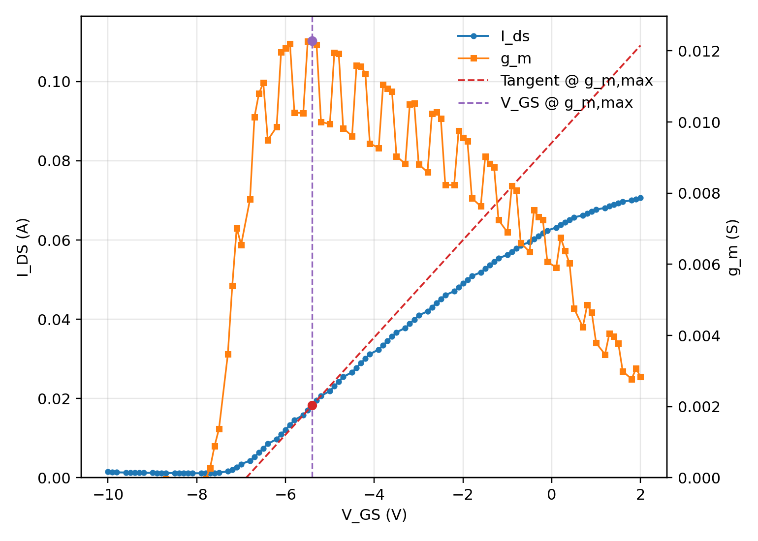
$g_{m}$曲線有點震盪是因為量出來的數據本來就有小晃動(見2(b.))，我們選擇無視它。這兩電壓得出$g_{m. max}$分別為0.0124 S, 0.0123 S，與理想也是相符的，也就是在飽和區，$V_{DS}$並不會改變$g_{m}$。而$V_{t }$則分別為-6.633V,
-6.887V，與剛剛算的也差很多。

不過此方法算出來的電壓應該比較準，所以我想真實的$V_{t}$應該約為-6.9V左右，前面算的都算是誤差吧！(況且實驗上外插本就有侷限性)
- 綜合線性區、飽和區與$g_{m}$最大值法所得結果，可知在同一種萃取方法下，所得到的threshold voltage $V_{t}$隨$V_{DS}$改變不大。以線性區外插法為例，$V_{DS}$= 0.2 V與0.8 V時分別得到 $V_{t}$= -7.543 V與-7.478 V；以飽和區根號外插法為例，$V_{DS}$= 5 V與8 V時分別得到 $V_{t}$= -7.952 V與 -8.044 V，兩者皆相當接近。若改用對${ g}_{m}$最大值取轉換曲線斜率交點法，線性區得到-7.172 V, -6.857 V，飽和區得-6.633 V, -6.887 V，也顯示在各自區域內$V_{t}$對$V_{DS}$的依賴不強。只是不同萃取方法之間會出現系統性的差異，與上述一樣，推測與線性區接觸電阻、飽和區的channel-length modulation、defect與外插誤差有關。綜合而言，本實驗較合理的dark $V_{t}$可估約為-6.9V。
- 照光下飽和區在2(d.)的改變(採帥氣/美麗的助教給的數據)
- 照光1.6 W (left: 5V, right: 8V)
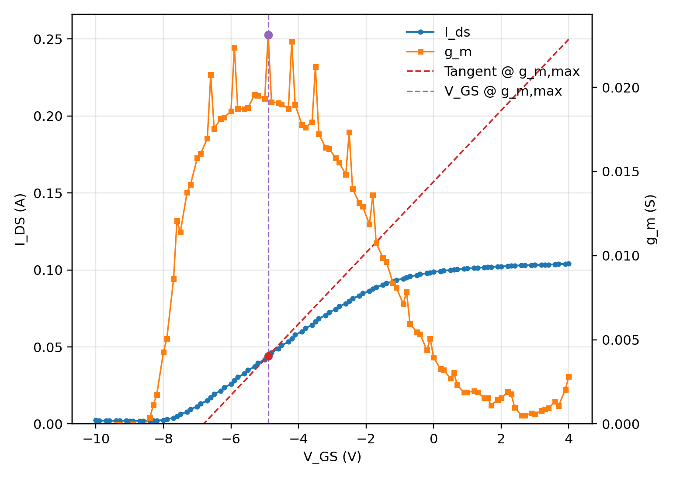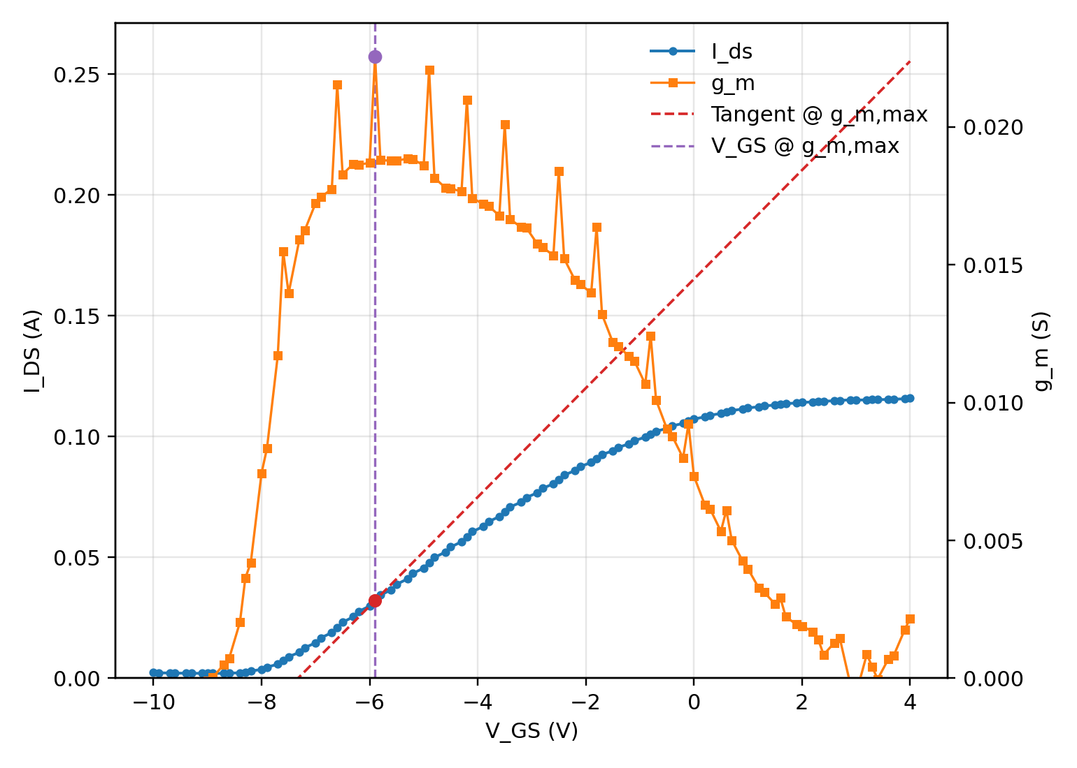
$g_{m, max}$分別為0.0231 S, 0.0226 S，$V_{t}$分別為-6.811 V, -7.326 V
- 照光 3.6 W (left: 5V, right: 8V)
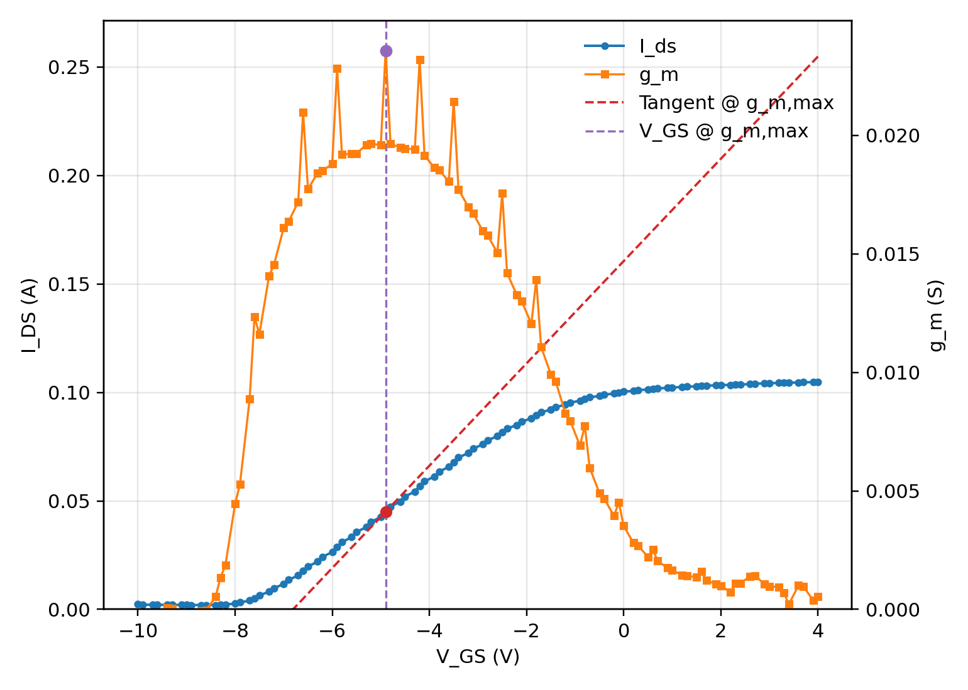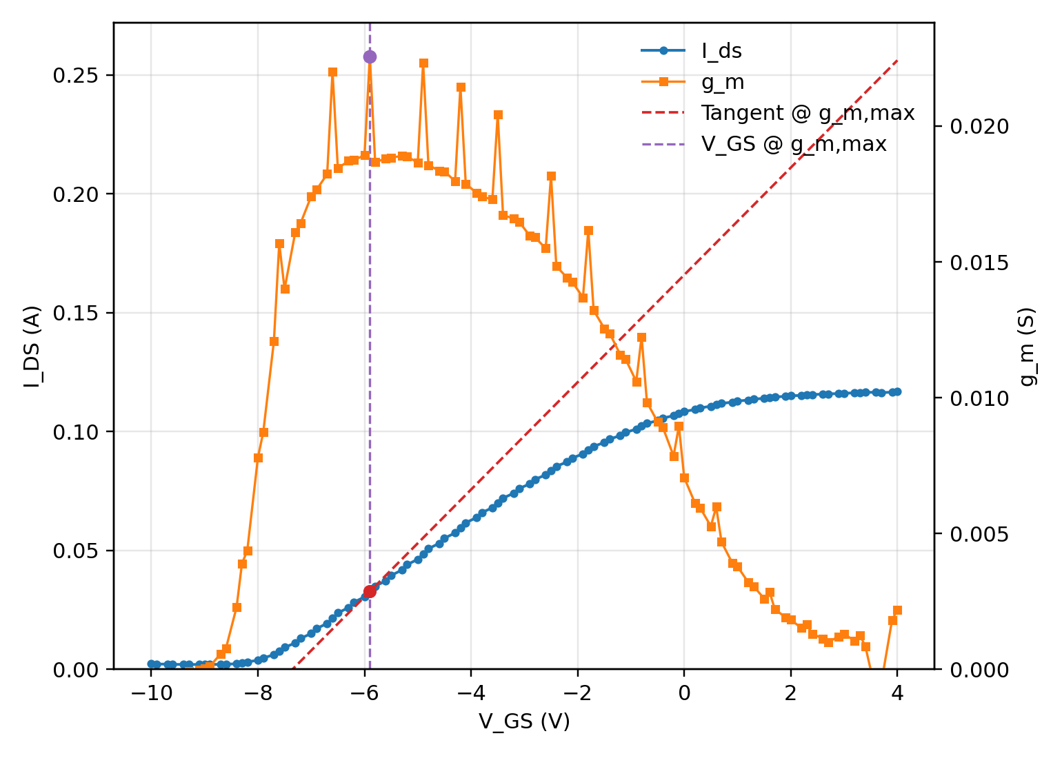
$g_{m, max}$分別為0.0236 S, 0.0226 S，$V_{t}$分別為-6.808 V, -7.352 V

- 照光6 W (left: 5V, right: 8V)
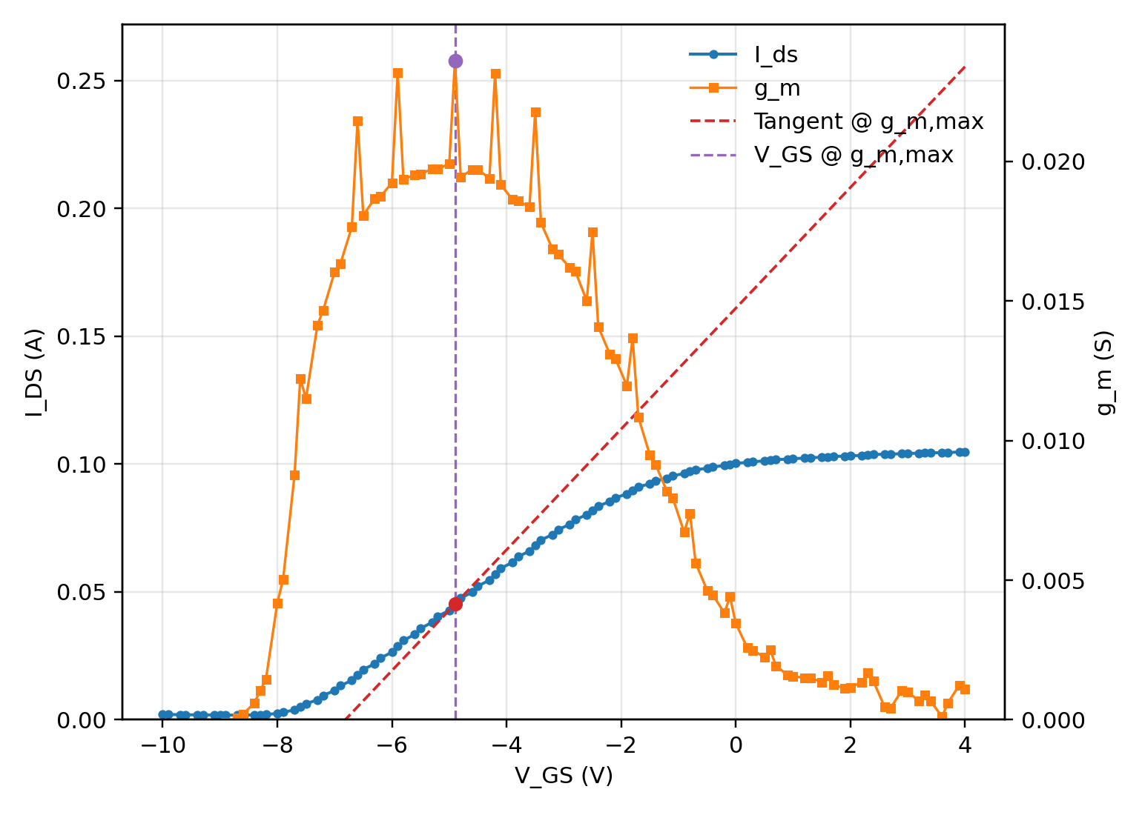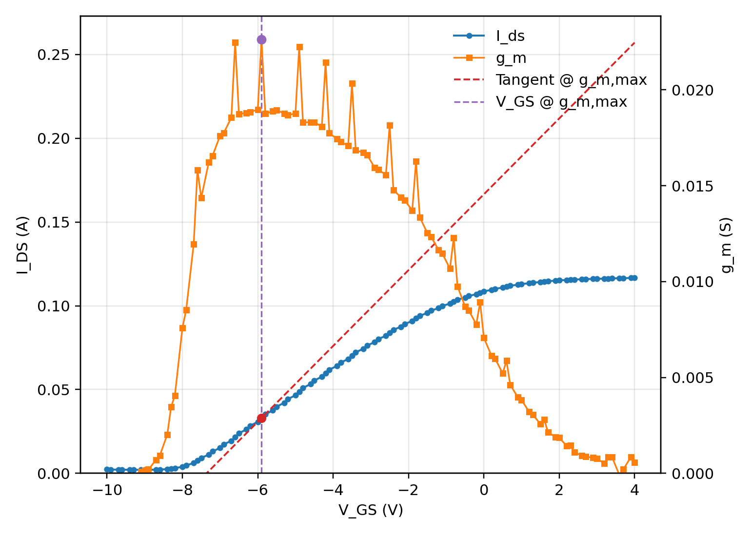
$g_{m, max}$分別為0.0236 S, 0.0226 S，$V_{t}$分別為-6.815 V, -7.359 V
首先，可以很明顯觀察到照光後平均$V_{t}$相對dark下降，這符合照光後曲線向左上移的預測。另外也可以看到三種光強所算出的$V_{t}$差不了多少，這代表元件受到光的影響已經飽和了，與上面我們的出的結論相合。最後可以看到$V_{DS}$=5 V所對應的$V_{t}$都大約是-6.8 V，而$V_{DS}$=8 V對應約-7.34 V。
也就是光強主要改變的是電流大小，沒有明顯改變用$g_{m}$外插法萃取出的 threshold voltage；反而${ V}_{DS}$的不同對萃取出的$V_{t}$影響更明顯。
可能是較大的$V_{DS}$會改變transfer curve形狀跟$g_{m, max}$的位置，再加上前面提過的各種誤差，才導致這樣的差距。

- 5 active mode (交給你！)
- Switch mode (交給你！)

